Tūrisma firma RĪGAS TŪRISTI
Dzirnavu 43, Rīga, LV-1010, Latvija
Tālruņi: 67281803, 67244314, 29470228. Fax: 76281803
www.rigasturisti.lv e-mail: rigasturisti@rigasturisti.lv

Romantiska nedēļas nogale Santorīni salā ar Veggera 4* viesnīcu
01.11.2019-04.11.2019

01.11.2019
Rīga 06:00 - 09:30 Santorīni
04.11.2019
Santorīni 20:00 23:30 Rīga

Lidojums 399 EUR
Lidojums+viesnīca 649 EUR

Pirmajiem 15 pircējiem, rezervējot ceļojuma komplektu, pirmās dienas ekskursija dāvanā
(standarta cena 70 EUR)! Pirmā iemaksa 200 EUR!

Tira, Firostefani un Oija saulrietā
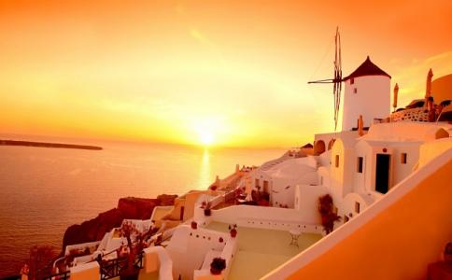
01.11.2019 11:00 no viesnīcas
Cenā iekļauts: Transports, angliski runājoša gida pakalpojumi, pusdienas (ūdens un vīns iekļauts). Rezervējot ceļojuma komplektu, pirmajiem 15 klientiem ekskursija dāvanā!
Ekskursijas pirmajā daļā apskatīsim Santorini lielāko pilsētu un administratīvo centru Tiru, pievēršot īpašu uzmanību grieķu ortodoksālajai baznīcai un Zelta ielai. Pēc pusdienām tiks dots nedaudz brīva laika, lai apskatītu brīnišķīgās ainavas, kas paveras no vulkāna krātera malas.
Pēc tam dosimies uz vēl vienu apdzīvoto vietu, kas veras uz ar jūras ūdeni pieplūdušo vulkāna krāteri – Firostefani. Te mums būs fotopauze, lai iemūžinātu slaveno zilo Domu, kas veras krāterī.
Tālāk dosimies uz Imerovigli, kas atrodas uz vulkāna malas augstākā punkta un kur mums tiks dots laiks, lai kājam izstaigātu ciemats un paši aplūkotu ievērības cienījāmākās vietas.
Ceļojuma pirmās dienas ekskursijas noslēgumā brauksim uz Egejas jūras piekrastes visskaistāko un slavenāko ciematu Oiju. Pēc interesantāko vietu apskates ciematā, dosimies uz vecajām pilsdrupām, no kurām varēsim noskatīties (ja laikapstākļi atļaus!) pašu skaistāko dabas „priekšnesumu” Grieķijā – saulrietu.
(Ekskursijas ilgums ~7 stundas)

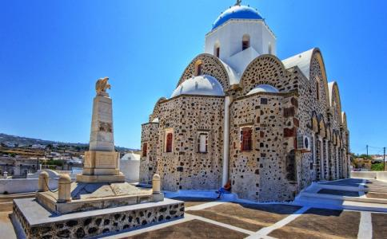
Mesagonija, Mesarija un Pirgos
02.11.2019 09:00 izbraukšana no viesnīcas
Cena: 75 EUR
Cenā iekļauts: transports, angliski runājoša gida pakalpojumi, pusdienas (ūdens un vīns iekļauts), vīna degustācija
Ekskursijas sākumā dosimies uz melno, vulkānisko Monolithos pludmali.
Pēc foto pauzes, tālāk brauksim uz Kamari, kas ir pazīstams kūrorts un Mesa Gonia ciematu. Vietējiem tas ir „spoku ciemats”, ko izpostīja spēcīga zemestrīce gadsimtu atpakaļ, savukārt tūristiem ir interesanti apskatīt atliekas no šis „noslēptās” vietas arhitektūras.
Nākošā pietura būs Messaria, kurā apskatīsim brīnišķīgas savrupmājas vietā, kas pazīstama ar ilgu rūpniecisku pagātni.
Tālāk mūsu ceļš vedīs uz no viduslaikiem sagalabājušos ciematu Pyrgos. Ciematā apskatīsim arī senas pilsdrupas, no kurām paveras brīnišķīgas ainavas.
Ekskursijas turpinājumā apstāsimies foto pauzē pie Profitis Ilias klostera un noslēgumā apmeklēsim vienu no pazīstamākajām vīna ražotnēm uz salas, kur vērojot saulrietu no tās terasēm, varēsim degustēt vietējo vīnu.
(Ekskursijas ilgums ~ 8 stundas)

Akrotiri arheoloģiskie izrakumi un Megaločuri ciematiņš
03.11.2019 09:00 izbraukšana no viesnīcas
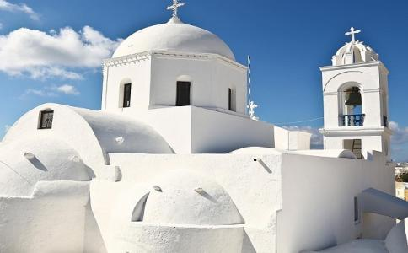
Cena: 75 EUR
Cenā iekļauts: transports, angliski runājoša gida pakalpojumi, pusdienas (ūdens un vīns iekļauts), ieejas maksa Akrotiri arheoloģiskajā objektā
Ekskursijas pirmajā daļā dosimies uz Akrotiri jeb Santorini Pompejām, pa ceļam izbraucot cauri salas teritorijai, kur audzē vīnogulājus un apskatot nelielus tipiskus ciematus.
Neskatoties uz to, ka vulkāna izvirdums iznīcināja Akotiri apmēram 3600 gadus atpakaļ, pilsēta ir lieliski saglabājusies zem biezā pelnu slāņa. Sabiedriskās ēkas un privātmājas, kas klātas ar skaistām freskām, lieliska drenāžas sistēma atklāj Vēlā bronzas laikmeta dzīvesveidu. Vienlaikus ar „Zudušo Atlantīdu” varēsim apbrīnot moderno tehnoloģiju sasniegumu paraugu – bioklimatisko patvērumu, kas pasargā senās drupas no mainīgo laikapstākļu kaitīgās ietekmes.
Nākošā pieturvieta būs Perissas melnā pludmale, bet pēc pusdienām dosimies uz gleznaino Megalochori ciematu, kur izbaudīsim mierīgu pastaigu gar vēja nospodrinātajām baltajām mājām un baznīcām.
(Ekskursijas ilgums ~ 5 stundas)

Veggera Hotel ar brokastīm
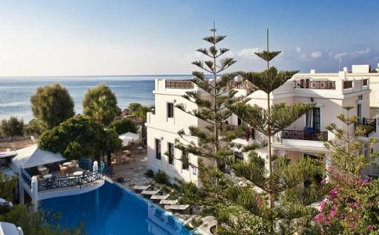
Viena no labākajām Santorīni viesnīcām, kas atrodas pie pašas pludmales ir Veggera Hotel 4* Tā izvietojusies pie populārākās Santorīni melno smilšu pludmales Perisas ciematā. Plašajās istabās pieejams: gaisa kondicionieris, bezmaksas WI-FI, ledusskapis, TV un fēns. Seifs pieejams reģistratūrā. Katrai istabai ir balkons, kas pavērsts pret dārzu vai Egejas jūras plašumiem.
Viesnīcā ir divi āra baseini, restorāns, kas piedāvā ne tikai brokastis, bet arī pusdienas un četru ēdienu vakariņas (dzērieni par papildus samaksu) kā arī bārs.
Līdzās atrodas veikals un ciemata centrs. Līdz Santorīni galvaspilsētai var aizbraukt pusstundas laikā (taksometra cena ~25€)
Par papildus maksu ir iespēja norezervēt vakariņas viesnīcā. Cena - 15 EUR/no personas/par 4 kārtu vakariņām, cena bērnam - 12 EUR. Dzērieni nav iekļauti.

